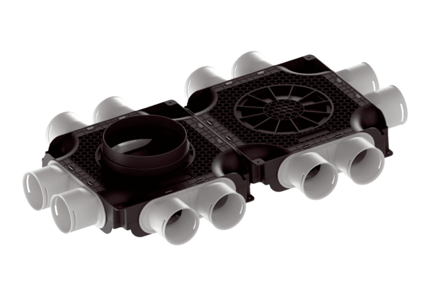Плоский сдвоенный пластиковый распределитель воздуха компактного исполнения, 12-кратный MA-FDV12-75Комплект поставки: 1 штукАссортимент: К
Номер артикула: 0059.2128Изготовитель: MAICO

